قضايا بيئية
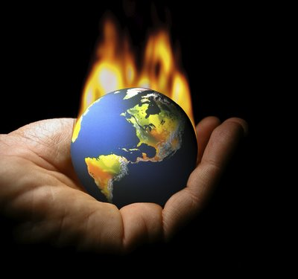

الاسم :

الفصل الثالث 2011
تغير المناخ هو اي تغير مؤثر وطويل المدى في معدل حالة الطقس يحدث لمنطقة معينة. معدل حالة الطقس يمكن ان تشمل معدل درجات الحرارة, معدل التساقط, وحالة الرياح. هذه التغيرات يمكن ان تحدث بسبب العمليات الديناميكية للارض كالبراكين، أو بسبب قوى خارجية كالتغير في شدة الاشعة الشمسية أو سقوط النيازك الكبيرة ،ومؤخراً بسبب نشاطات الإنسان.
لقد أدى التوجه نحو تطوير الصناعة في الاعوام ال150 المنصرمة إلى استخراج وحرق مليارات الاطنان من الوقود الاحفوري لتوليد الطاقة. هذه الأنواع من الموارد الاحفورية اطلقت غازات تحبس الحرارة كثاني أوكسيد الكربون وهي من أهم أسباب تغير المناخ. وتمكنت كميات هذه الغازات من رفع حرارة الكوكب إلى 1.2 درجة مئوية مقارنة بمستويات ما قبل الثورة الصناعية. ولكم ان اردنا تجنب العواقب الاسوأ ينبغي ان نلجم ارتفاع الحرارة الشامل ليبقى دون درجتين مئويتين.
- يودي بحياة 150 الف شخص سنويا
- سبق ان حكم على 20% من الأنواع الحية البرية بالانقراض مع حلول العام 2050
- سبق ان بدأ يكبد صناعات العالم خسارات بمليارات الدولارات كالصناعات الزراعية إضافة إلى اكلاف التنظيفات جراء ظروف مناخية قصوى.
لكن ما حدث ويحدث ليس بهول ما قد ياتي في المستقبل. فاذا تقاعسنا عن التحرك لكبح سرعة عواقب التغير المناخي يتفاقم عدد البشر المهددين وترتفع نسبة الأنواع المعرضة للانقراض من 20% إلى الثلث بينما من المتوقع ان تؤدي العواقب المالية للتغير المناخي إلى تجاوز اجمالي الناتج المحلي في العالم اجمع مع حلول العام 2080. لدينا الفرصة لوقف هذه الكارثة إذا تحركنا على الفور.

مفعول الدفيئة
مفعول الدفيئة هو ظاهرة يحبس فيها الغلاف الجوي بعضا من طاقة الشمس لتدفئة الكرة الأرضية والحفاظ على اعتدال مناخنا. ويشكل ثاني أوكسيد الكربون أحد أهم الغازات التي تساهم في مضاعفة هذه الظاهرة لإنتاجه أثناء حرق الفحم والنفط والغاز الطبيعي في مصانع الطاقة والسيارات والمصانع وغيرها، إضافة إلى ازالة الغابات بشكل واسع. غاز الدفيئة المؤثر الاخر هو الميثان المنبعث من مزارع الارز وتربية البقر ومطامر النفايات واشغال المناجم وانابيب الغاز. اما الـ "Chlorofluorocarbons (CFCs)" المسؤولة عن تاكل طبقة الاوزون والاكسيد النيتري (من الاسمدة وغيرها من الكيميائيات) تساهم أيضا في هذه المشكلة بسبب احتباسها للحرارة.

أسباب التغير المناخي
التغير المناخي يحصل بسبب رفع النشاط البشري لنسب غازات الدفيئة في الغلاف الجوي الذي بات يحبس المزيد من الحرارة. فكلما اتبعت المجتمعات البشرية انماط حياة أكثر تعقيدا واعتمادا على الالات احتاجت إلى مزيد من الطاقة. وارتفاع الطلب على الطاقة يعني حرق المزيد من الوقود الاحفوري (النفط-الغاز-الفحم) وبالتالي رفع نسب الغازات الحابسة للحرارة في الغلاف الجوي. بذلك ساهم البشر في تضخيم قدرة مفعول الدفيئة الطبيعي على حبس الحرارة. مفعول الدفيئة المضخم هذا هو ما يدعو إلى القلق، فهو كفيل بان يرفع حرارة الكوكب بسرعة لا سابقة لها في تاريخ البشرية.

الحل لوقف تغير المناخ
بما ان حرق الوقود الاحفوري هو المصدر الأساسي لغازات الدفيئة ينبغي ان نقلص اعتمادنا على النفط كمصدر أساسي للطاقة. والحلول البديلة موجودة: الطاقة المتجددة "المسالمة" وترشيد استخدام الطاقة. تقدم الطبيعة مجموعة من الخيارات البديلة من اجل إنتاج الطاقة. ومع توخي ترشيد استعمال الطاقة، تؤمن موارد الطاقة المتجددة كالشمس والهواء والامواج والكتلة الحيوية مصادر فاعلة وموثوقة وتحترم البيئة لتوليد الطاقة التي نحتاجها وبالكميات التي نرغبها. لن يتطلب تطبيق هذه الحلول اي تنازل من المواطنين عن انماط حياتهم، بل سيخولهم الدخول إلى عصر جديد من الطاقة يأتي عليهم بالازدهار الاقتصادي وفرص العمل والتطور التكنولوجي والحماية البيئية. سنركز بين الحلول البديلة المتوافرة على الموردين الذين يتمتعان باكثر التقنيات تطورا في هذا المجال

الشمس

ضوء الشمس إلى كهرباء: أهمية الطاقة الشمسية
تتلقى الكرة الأرضية ما يكفي من الإشعاع الشمسي لتلبية الطلب المتزايد على أنظمة الطاقة الشمسية. إنّ نسبة أشعة الشمس التي تصل إلى سطح الأرض تكفي لتأمين حاجة العالم من الطاقة ب 3000 مرة. ويتعرّض كل متر مربع من الأرض للشمس، كمعدل، بما يكفي لتوليد 1700 كيلوواط/الساعة من الطاقة كل سنة. يتمّ تحويل اشعة الشمس إلى كهرباء والتيار المباشر الذي تم توليده يتم تخزينه في بطاريات أو تحويله إلى تيار متواتر على الشبكة من خلال محوّل كهربائي.

الكهرباء – مصانع الطاقة الحرارية الشمسية
تركّز مرايا ضخمة ضوء الشمس في خط أو نقطة واحدة. وتستخدم الحرارة التي تنتج لتوليد البخار. يستعمل البخار الحار المضغوط لتشغيل توربينات تولد الكهرباء. في المناطق التي تغمرها الشمس، تؤمن مصانع الطاقة الحرارية الشمسية كميات كبيرة من الكهرباء. وقد استنتجت دراسة اجرتها "غرينبيس" تحت عنوان "مصانع الطاقة الحرارية الشمسية 2020" بالتعاون مع صناعة الطاقة الحرارية الشمسية الأوروبية أنّ كمية الطاقة الشمسية المنتجة حول العالم قد تصل إلى 54 مليار كيلواط/الساعة (كو/س) بحلول العام 2020. في العام 2040، من الممكن توليد أكثر من 20% من إجمالي الطلب على الكهرباء.

الهواء
بلغ استغلال طاقة الرياح مراحل متقدمة. والطاقة الهوائية هي ظاهرة شاملة وأكثر مصادر الطاقة المتجددة تطورا بالاعتماد على تقنية حديثة نظيفة، فعالة، مستدامة، ولا تلوث. تشكّل توربينات الرياح الحالية تكنولوجيا متطورة جدا- فهي قابلة للتعديل، سهلة التركيب والتشغيل وقادرة على توليد طاقة تفوق 200 مرة حاجة العالم اليوم.

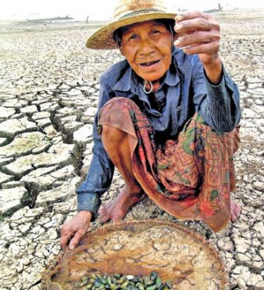
التصحر هو تعرض الأرض للتدهور في المناطق القاحلة وشبه القاحلة والجافة شبه الرطبة، مما يؤدي إلى فقدان الحياة النباتية والتنوع الحيوي بها، ويؤدي ذلك إلى فقدان التربة الفوقية ثم فقدان قدرة الأرض على الإنتاج الزراعي ودعم الحياة الحيوانية والبشرية. ويؤثر التصحر تأثيراً مفجعاً على الحالة الاقتصادية للبلاد، حيث يؤدي إلى خسارة تصل إلى 40 بليون دولار سنويًّا في المحاصيل الزراعية وزيادة أسعارها.

يخلق التصحر جوًّا ملائمًا لتكثيف حرائق الغابات وإثارة الرياح، مما يزيد من الضغوط الواقعة على أكثر موارد الأرض أهمية ألا وهو الماء. وحسب تقرير الصندوق العالمي للطبيعة (World Wide Fund for Nature) فقدت الأرض حوالي 30% من مواردها الطبيعية ما بين سنتيّ 1970م و1995م.
حيث تثير الرياح الأتربة في [[صحراء والأراضي الجافة وتدفعها حتى تصل إلى الكثير من مدن العالم، وتصل الأتربة من صحاري إفريقيا إلى أوروبا من خلال رياح الباسات حتى أنها تصل إلى أراضي الولايات المتحدة الأمريكية، ويتم استنشاق تلك الأتربة التي قد ثبت أنها تزيد من معدلات المرض والوفاة.

أسباب التصحر
بالإضافة إلى تأثير عوامل الطقس على عملية التصحر فإن الكثير من العوامل البشرية أيضًا تؤدي إليها:
- الاستغلال المفرط والزائدأو غير مناسب للأراضي الذي يؤدي إلى استنزاف التربة.
- إزالة الغابات التي تعمل على تماسك تربة الأرض.
- الرعي الجائر يؤدي إلى حرمان الأراضي من حشائشها.
- أساليب الريّ الرديئة بالإضافة إلى الفقر .

العوامل المؤدية للتصحر
- تساهم في التصحر تغيرات المناخ:
-ارتفاع درجة الحرارة وقلة الأمطار أو ندرتها تساعد علي سرعة التبخر وتراكم الأملاح في الأراضي المزروعة (فترات الجفاف). -كما أن السيول تجرف التربة وتقتلع المحاصيل مما يهدد خصوبة التربة. -زحف الكثبان الرملية التي تغطى الحرث والزرع بفعل الرياح. -ارتفاع منسوب المياه الجوفية. -الزراعة التي تعتمد علي الأمطار. -الاعتماد علي مياه الآبار في الرى، وهذه المياه الجوفية تزداد درجة ملوحتها بمرور الوقت مما يرفع درجة ملوحة التربة وتصحرها. -الرياح تؤدي إلى سرعة جفاف النباتات وذبولها الدائم خاصة إذا استمرت لفترة طويلة. هذا بالإضافة إلي أنها تمزق النباتات وتقتلعها وخاصة ذات الجذور الضحلة مما يؤدى إلي إزالة الغطاء النباتى.
وهذا يقودنا إلى أن نركز أكثر على عاملي الرياح والأمطار الغزيرة أو السيول لما تسببه من انجراف التربة حيث يجرفان سنويآ آلاف الأطنان من جزيئات التربة التي تحتوي على المواد العضوية والنيتروجين والفوسفور والبوتاسيوم والكالسيوم والكبريت وغيرها من العناصر الأخرى حيث ما تفقده التربة أكثر مما تنتجه مصانع الأسمدة.
ويعتبر انجراف التربة من أخطر العوامل التي تهدد الحياة النباتية والحيوانية في مختلف بقاع العالم، والذي يزيد من خطورته أن عمليات تكون التربة بطيئة جدآ فقد يستغرق تكون طبقة من التربة سمكها 18 سم ما بين 1400 – 7000 سنة، وتقدر كمية الأرضى الزراعية التي تدهورت في العالم في المائة سنة الأخيرة بفعل الانجراف بأكثر من 23% من الأراضي الزراعية. وبالرغم من أن انجراف التربة ظاهرة طبيعية منذ الأزل إلا أنه ازداد بشكل ملحوظ بزيادة النشاطات البشرية ونتيجة لمعاملات غير واعية مثل: 1-إزالة الغطاء النباتي الطبيعي. 2-الرعي الجائر خاصة في الفترة الجافة. 3-المعاملات الزراعية غير الواعية مثل حرث التربة في أوقات الجفاف غير المناسبة مما يؤدى إلي تفكك الطبقة السطحية من التربة ويجعلها عرضة للانجراف.

التصحر في العالم العربي
يُغطّي التصحر نحو (9.7) مليون كيلو متر مربع من المساحة الكلية، أي نحو 68% من المساحة الإجمالية للدول العربية، وإن هناك ما يزيد على (900) مليون نسمة يتهددهم شبح الجفاف والفقر، بالإضافة إلى (500) مليون هكتار من الأراضي الزراعية التي تحوّلت إلى صحارى. كما أن الجفاف هو السمة المناخية الرئيسة في المنطقة العربية، وتسود الأحوال الشديدة الجفاف أو الجافة في أكثر من 89% من المنطقة، بينما تظل النسبة المتبقية، وهي 11% من المناطق شبه القاحلة والمناطق المحدودة شبه الرطبة قاصرة على الأراضي المرتفعة، ويمتد سقوط الأمطار الهامشي الذي لا يزيد عن (350) ملليمتراً في السنة على المناطق القاحلة، بينما تشهد المناطق شبه القاحلة ما بين (400 -800) ملليمتر في السنة، وتشهد المناطق شبه الرطبة ما بين (800 -1500) ملليمتر في السنة، ومع ذلك يتميز سقوط المطر في كل المنطقة بسرعة التغير في التوزيع المساحي، والتفاوت الموسمي، والتقلب بين السنوات، وتتفاوت الكثافات في الزخات المتفرقة وتتغير طوال مواسم الزراعة. وهناك مساحات كبيرة في معظم بلدان شبه الجزيرة العربية وشمال إفريقية مغطاة برمال متحركة: : فهي تمثل نحو 36.9% من مساحة المملكة العربية السعودية، ومعظم الصحراء الغربية في مصر (أكثر من 25% من المساحة الكلية)؛ وعدة مناطق في السودان وجنوب المغرب، وتتضرر بلدان أخرى بنسب متفاوتة.

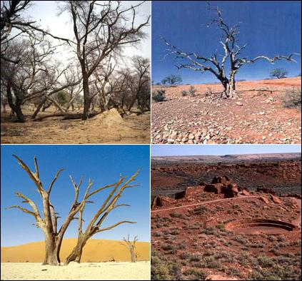

المصادر

http://www.greenpeace.orgns/
موسوعة ويكيبيديا

http://www.greenpeace.org/lebanon/ar/campaigns/Peaceful-Energy/climate-change

